Задача 6
Анализ гармонических колебаний
в длинной линии без потерь
Воздушная длинная линия без потерь состоит из двух участков с одинаковым волновым сопротивлением ρ, напряжение на входе линии .
Первичные параметры каждого участка выбраны так, что фазовая скорость V_{ф}, а, следовательно, и длина волны λ на всех участках одинакова. В соответствии со своим вариантом выберите схему линии в табл. 1.6 и рассчитайте параметры линии и нагрузок через M и N.

- Рассчитайте входное сопротивление Z_{вх2} и определите режим работы линии длиной ₂.
- Рассчитайте сопротивление нагрузки Z’₂ линии длиной ₁ как параллельное соединение Z₁ и Z_{вх2} и вычислите значение коэффициента отражения линии длиной ₁.
- Рассчитайте входное сопротивление Z_{вх1} и определите режим работы линии длиной ₁.
- Рассчитайте действующие значения токов и напряжений в линии: ₁, ₂, ₂, ₂, ₂.
- Рассчитайте распределение действующего значения напряжения вдоль каждого участка линии, выбрав не менее пяти расчётных точек в промежутке от y = 0 до y = λ\4. Постройте отдельно для каждого участка линии графики распределения действующего значения напряжения в пределах изменения y: 0 ≤ y ≤ ₁; 0 ≤ y ≤ ₂.
- Рассчитайте значение коэффициента бегущей волны К_{БВ} в линии длиной ₁.

Таблица 1.6
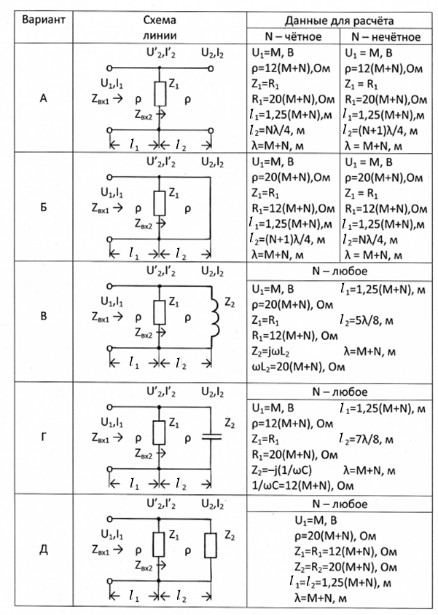

- Для вариантов А, Б, В, Г определите значение сопротивления R, которое надо подключить вместо Z₁, чтобы в линии длиной ₁ установился режим бегущей волны. Нарисуйте качественный график распределения действующего значения напряжения вдоль линии длиной ₁ при выбранном R.
- Для варианта Д рассчитайте входное сопротивление Z_{вх2} и определите режим работы линии длиной ₂ при условии, что Z₂=0. Нарисуйте качественный график распределения действующего значения напряжения вдоль линии длиной ₂ при Z₂=0. Сделайте вывод, изменится ли режим работы участка линии длиной ₁ при Z₂=0 и почему.

